Installation de Java – Eclipse – Tomcat

Java

SDK
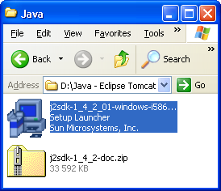
Faire un double clic sur l’exécutable « j2sdk-1_4_2_01-windows-i586.exe ». Et attendre quelques instants pendant la recherche d’informations sur votre ordinateur.
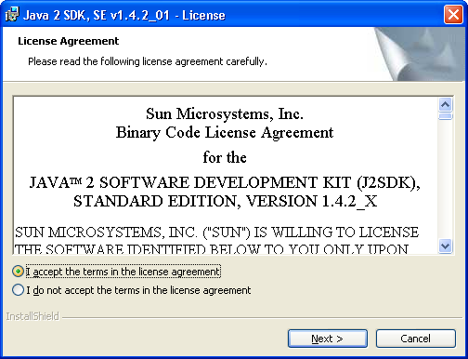
Cliquer sur « I accept the terms in the licence agreement » puis sur « Next > ».
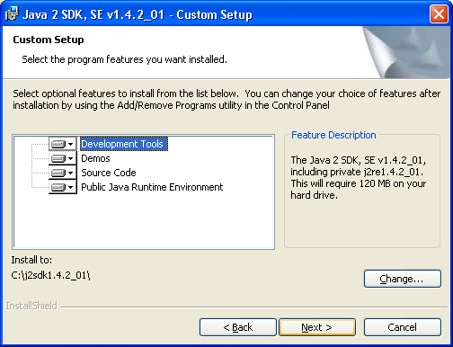
Cliquer sur « Next ».
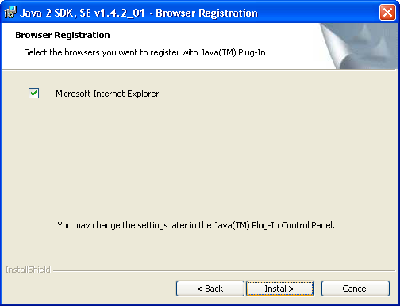
Cliquer sur « Install ». Et attendre quelques instants pendant l’installation.
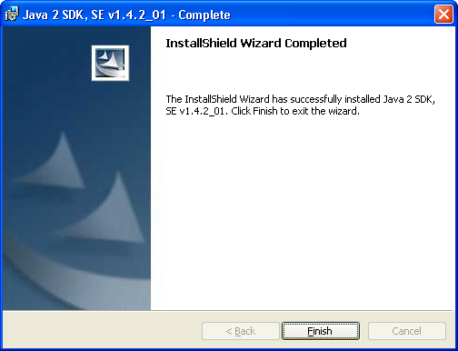
Enfin cliquer sur « Finish ».

Documentation
Décompresser le fichier « j2sdk-1_4_2-doc.zip » dans le dossier d’installation du J2SDK (ici « C:\j2sdk1.4.2_01 »)
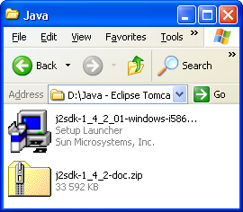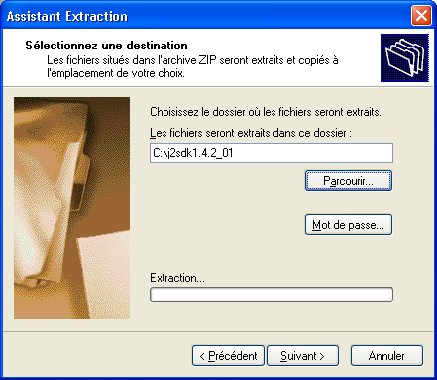

Eclipse

IDE
Décompacter le fichier « eclipse-SDK-2.1.2-win32.zip » dans le dossier « C:\Program Files ».
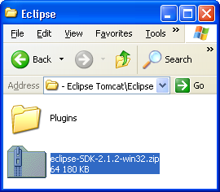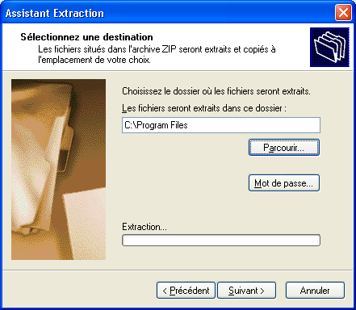
Terminer l’installation en double cliquant sur « eclipse.exe » qui se trouve dans « C:\Program Files\eclipse ».
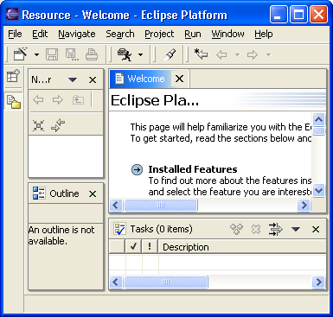
Quitter le programme « eclipse ».
Créer un dossier « C:\Java » sur votre ordinateur (il contiendra tous vos projets eclipse).
Créer un raccourci du fichier « eclipse.exe » vers le bureau.
Ensuite modifier les propriété de ce raccourci, en remplaçant le texte de la zone « Cible » par « "C:\Program Files\eclipse\eclipse.exe" -data C:\Java ».
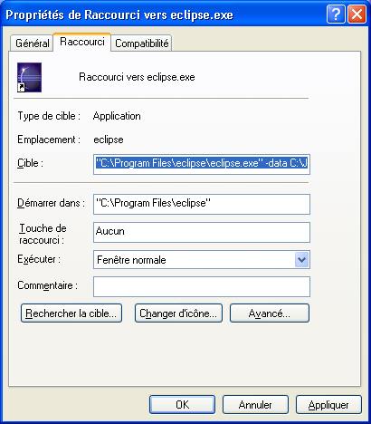
Double-cliquer sur le raccourci pour finir l’installation avec votre nouveau répertoire de travail.

Paramétrage d’eclipse.
Installer le plugins de la traduction française au préalable pour voir les menus en français.
Lancer eclipse s’il ne l’est pas.
Cliquer sur « Fenêtre/Préférences ». Développer « Java » et cliquer sur « JRE Installés ».
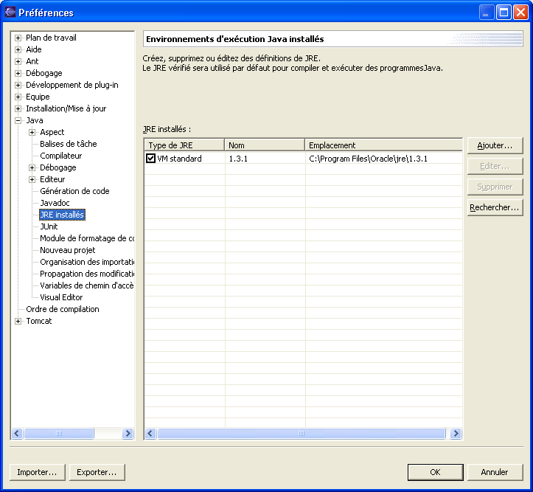
Cliquer sur « Ajouter… »
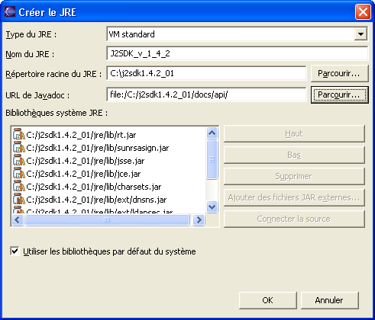
Saisir « J2SDK_v_1_4_2 » dans la zone « Nom du JRE ».
Sélectionner le dossier « C:\j2sdk1.4.2_01 » pour la zone « Répertoire racine du JRE ».
Sélectionner le dossier « C:\j2sdk1.4.2_01\docs\api » pour la zone « URL de Javadoc ».
Puis cliquer sur « OK ».
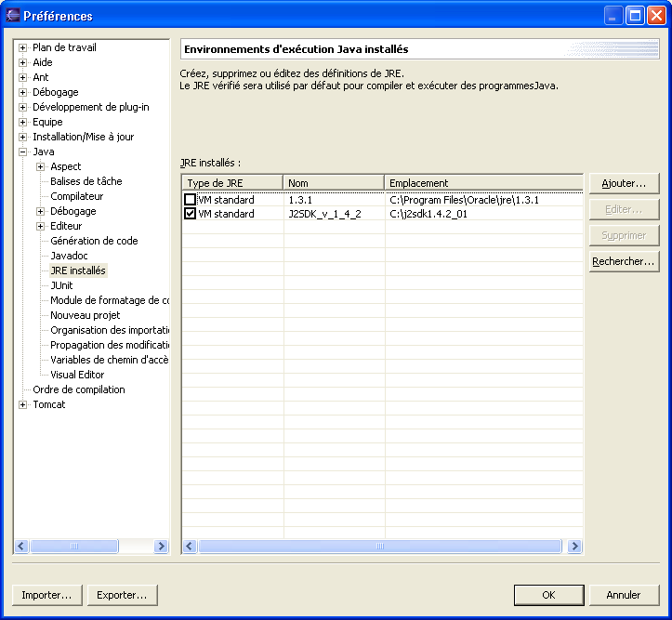
Cocher la nouvelle ligne ajoutée, et cliquer sur « OK ».

Plugins
Pour l’installation des plugins, il est conseillé qu’eclipse ne soit pas lancé.

Traduction française des menus d’eclipse
Décompresser le fichier « eclipse2.1.2.1-SDK-win32-LanguagePackFeature.zip » dans le dossier parent du répertoire « eclipse » (ici « C:\Program Files »).
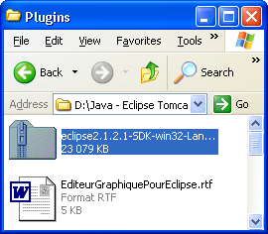
Relancer eclipse.
Confirmer les modifications apportées à la configuration en cliquant sur « Fin »
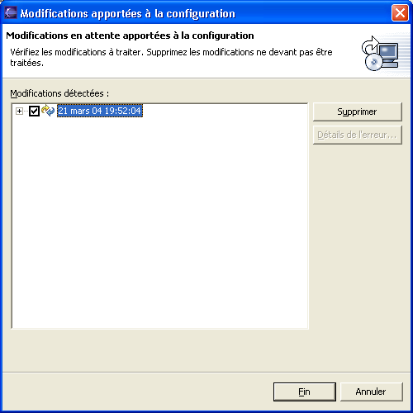
Valider vos modifications en cliquant sur « Oui » pour que les modifications soient appliquées.
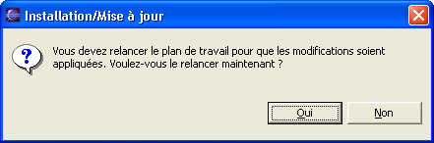
Quitter eclipse.

Installation de l’éditeur de conception d’interfaces graphiques
Décompresser le fichier « emf_1.1.1_20031020_1612WL.zip » dans le dossier d’eclipse (ici « C:\Program Files\eclipse ».
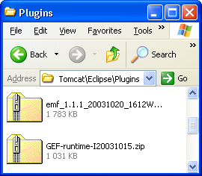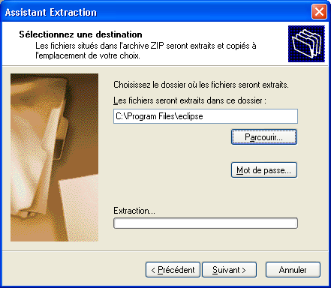
Lancer « eclipse ».
Confirmer les modifications apportées à la configuration en cliquant sur « Fin ».
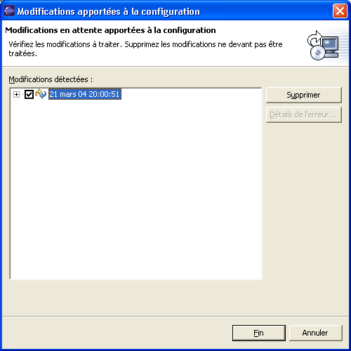
Valider vos modifications en cliquant sur « Oui » pour que les modifications soient appliquées.
Quitter « eclipse ».
On réitérera ces mêmes étapes pour installer le fichier « GEF-runtime-I20031015.zip » puis le fichier « VE-runtime-0.5.0.zip ».

Installation des plugins pour Tomcat.
Procéder à l’installation de « Tomcat » avant d’installation les plugins sous « eclipse ».
Eclipse ne doit pas être lancé.
Décompresser le fichier « tomcatPluginV221.zip » dans le dossier « C:\Program Files\eclipse\plugins »
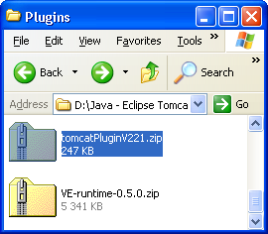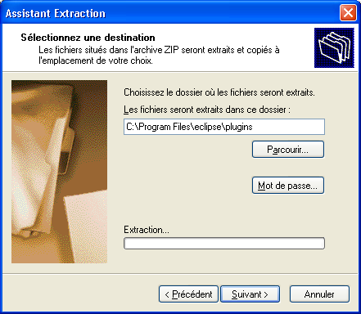
Lancer « eclipse ». Cliquer dans le menu sur « Fenêtre/Préférences ».
Dans la fenêtre cliquer sur « Tomcat ».
Cocher votre version de « Tomcat », ici « Version 4.1.x ».
Dans la zone « Répertoire de Tomcat » mettre votre dossier d’installation de Tomcat « C:\Program Files\Apache Group\Tomcat 4.1 ».
Cela devrait automatiquement se répercuter au niveau de la zone « Fichier de configuration ».

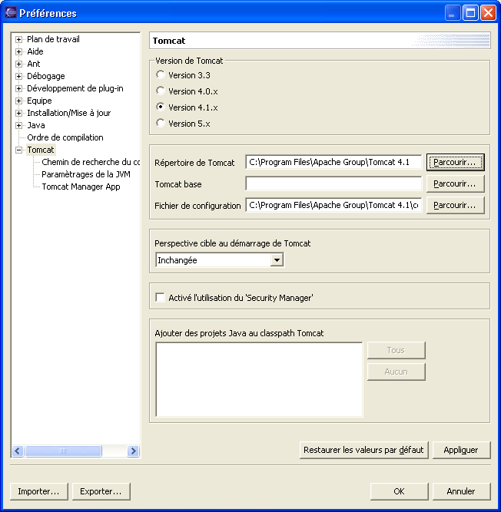
Cliquer ensuite « Paramétrages de la JVM » et sélectionner le JRE « J2SDK_v_1_4_2 ».
Cliquer sur « OK ».
Dans le menu cliquer sur « Fenêtre/Personnaliser la perspective… ».
Cliquer sur « Autre », et cocher « Tomcat ».
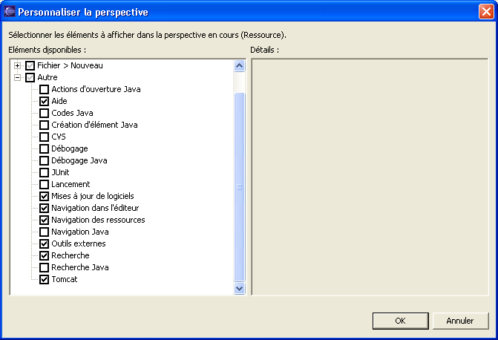
Cliquer sur « OK » puis quitter « eclipse ».
Décompresser le fichier « lomboz.212.p1.zip » dans le dossier « C:\Program Files\eclipse ».
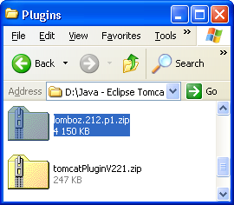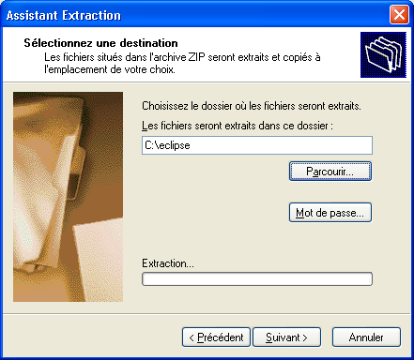
Confirmer le remplacement éventuel d’anciens fichiers.
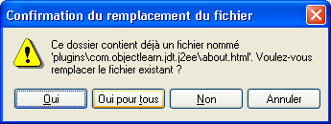
Lancer « eclipse ».
Dans le menu cliquer sur « Fenêtre/Personnaliser la perspective… ».
Développer « Fenêtre > Afficher la vue » et cocher « Lomboz J2EE View ».
Développer « Fichier > Nouveau » et cocher toutes les items commençant par « Lomboz ».
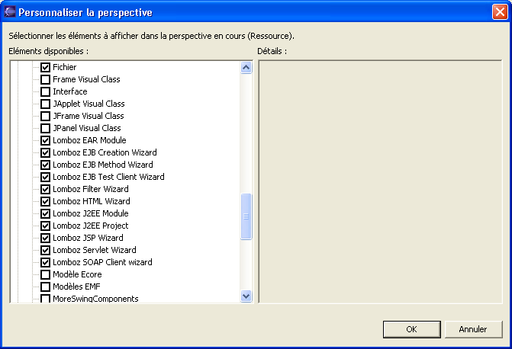
Cliquer sur « OK ».

Tomcat
Faire un double clic sur l’exécutable « jakarta-tomcat-4.1.29.exe ». Et attendre quelques instants pendant la recherche d’informations sur votre ordinateur.
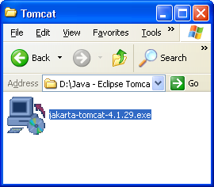
L’installeur doit détecter votre J2SDK.
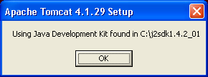
Confirmer en cliquant sur « OK ».
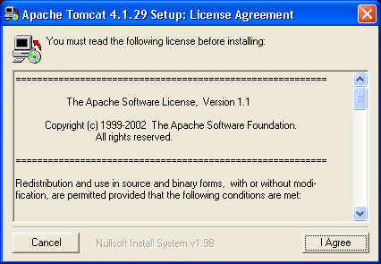
Accepter les termes de la licence en cliquant sur « I Agree ».
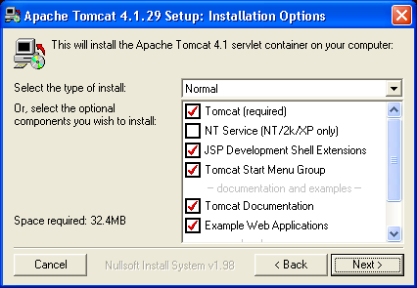
Cliquer sur « Next > » pour passer à l’étape suivante.
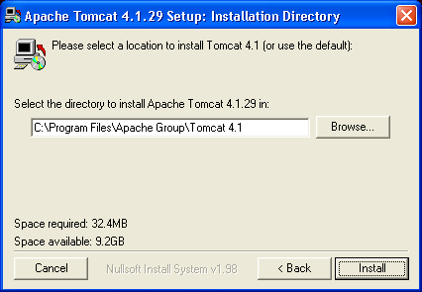
Cliquer sur « Install » pour démarrer l’installation.
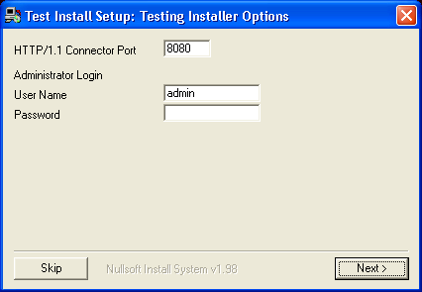
Cliquer sur « Next > » pour valider le compte administrateur de Tomcat.
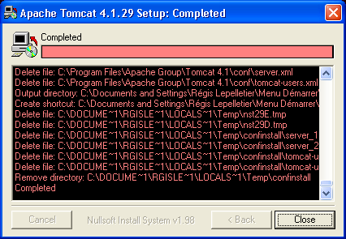
Cliquer sur « Close ». Tomcat est maintenant installé pour fonctionner sur le port 8080.

